**МБДОУ «Детский сад № 1 «Лучик»**

**Неделя психологии в ДОУ**

## *«Пусть наша жизнь будет интересной и яркой!»*

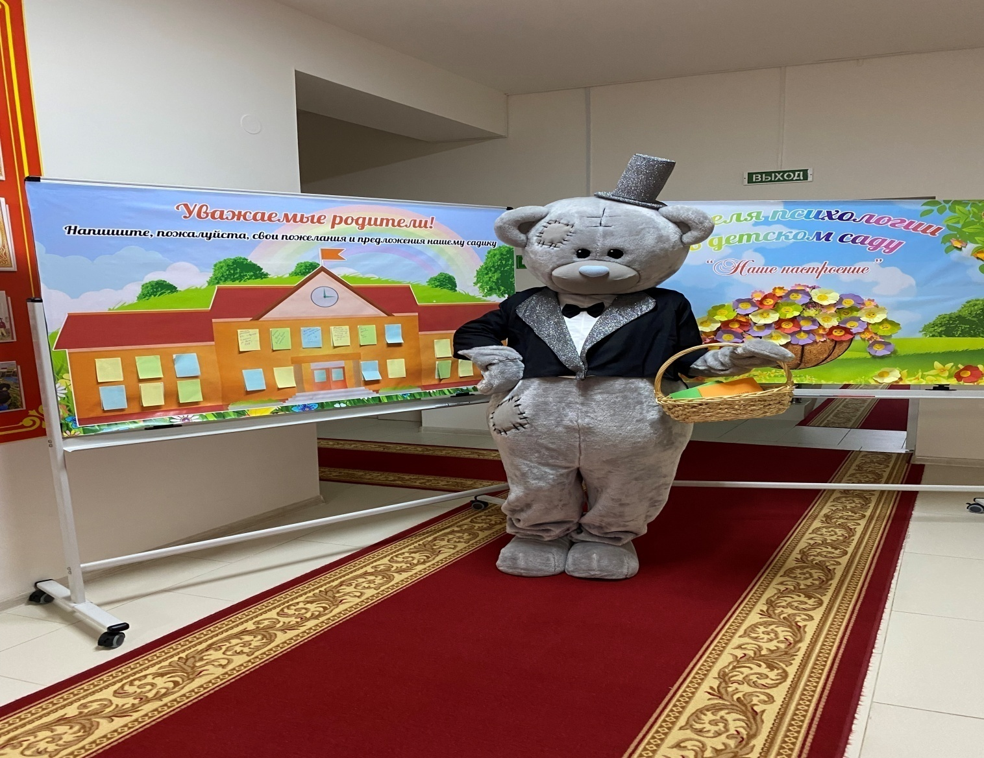

**Подготовил:**

**педагог-психолог**

**А.Б. Бачарова**

**2021-2022 учебный год**

## *«Пусть наша жизнь будет интересной и яркой!»*

У каждого взрослого человека есть такие воспоминания о детстве, которые наполняют душу несравнимым ни с чем теплом. «Все мы родом из детства…». Самое лучшее нам хочется «взять с собой» во взрослую жизнь. Именно родительская любовь обеспечивает детям эмоциональную защиту и психологический комфорт, дает жизненную опору, а любовь и беспредельное доверие ребенка к родителям делают его особо восприимчивым к их воздействию. Специальные психолого-педагогические и социологические исследования показывают, что семья остро нуждается в помощи специалистов на всех этапах дошкольного детства. Очевидно, что семья и детский сад, имея свои особые функции, не могут заменить друг друга и должны взаимодействовать во имя полноценного развития ребенка-дошкольника.

Любое детское дошкольное учреждение старается наметить такие формы работы с семьей в течение года, которые создавали бы условия для творческого, совместного сотрудничества детей, родителей и сотрудников детского сада. Сегодня в каждом детском саду есть педагог – психолог, где он выступает как организатор психологической работы всего дошкольного учреждения. Но как сделать так, чтобы родители были вовлечены в жизнь группы и детского сада? Чтобы они действительно стали единомышленниками и партнерами в деле формирования и развития жизни детей?

**Работа с родителями – очень деликатная тема.** Взаимоотношения детского сада и семьи необходимо строить на основе доверия, взаимопонимания, тактичности, доброты и внимания. Поэтому психологическая работа в МБДОУ «Детский сад № 1 «Лучик» строится с учетом потребностей, интересов и желаний родителей.

На этой неделе с 22 по 26 ноября у нас прошел интересный и увлекательный марафон «Неделя психологии».

Создание комфортной психологической атмосферы в детском саду; привлечение внимания к профессиональной деятельности психолога ДОУ;

формирование интереса взрослых к миру ребёнка, стремление помогать ему в индивидуально-личностном развитии;

психологическое просвещение родителей и педагогов ДОУ– вот немногие задачи, которые ставились мною, как педагогом - психологом при выстраивании данного проекта.

В первый день недели была проведена акция, в холе был оформлена цветочная поляна с надписью «Наше настроение».

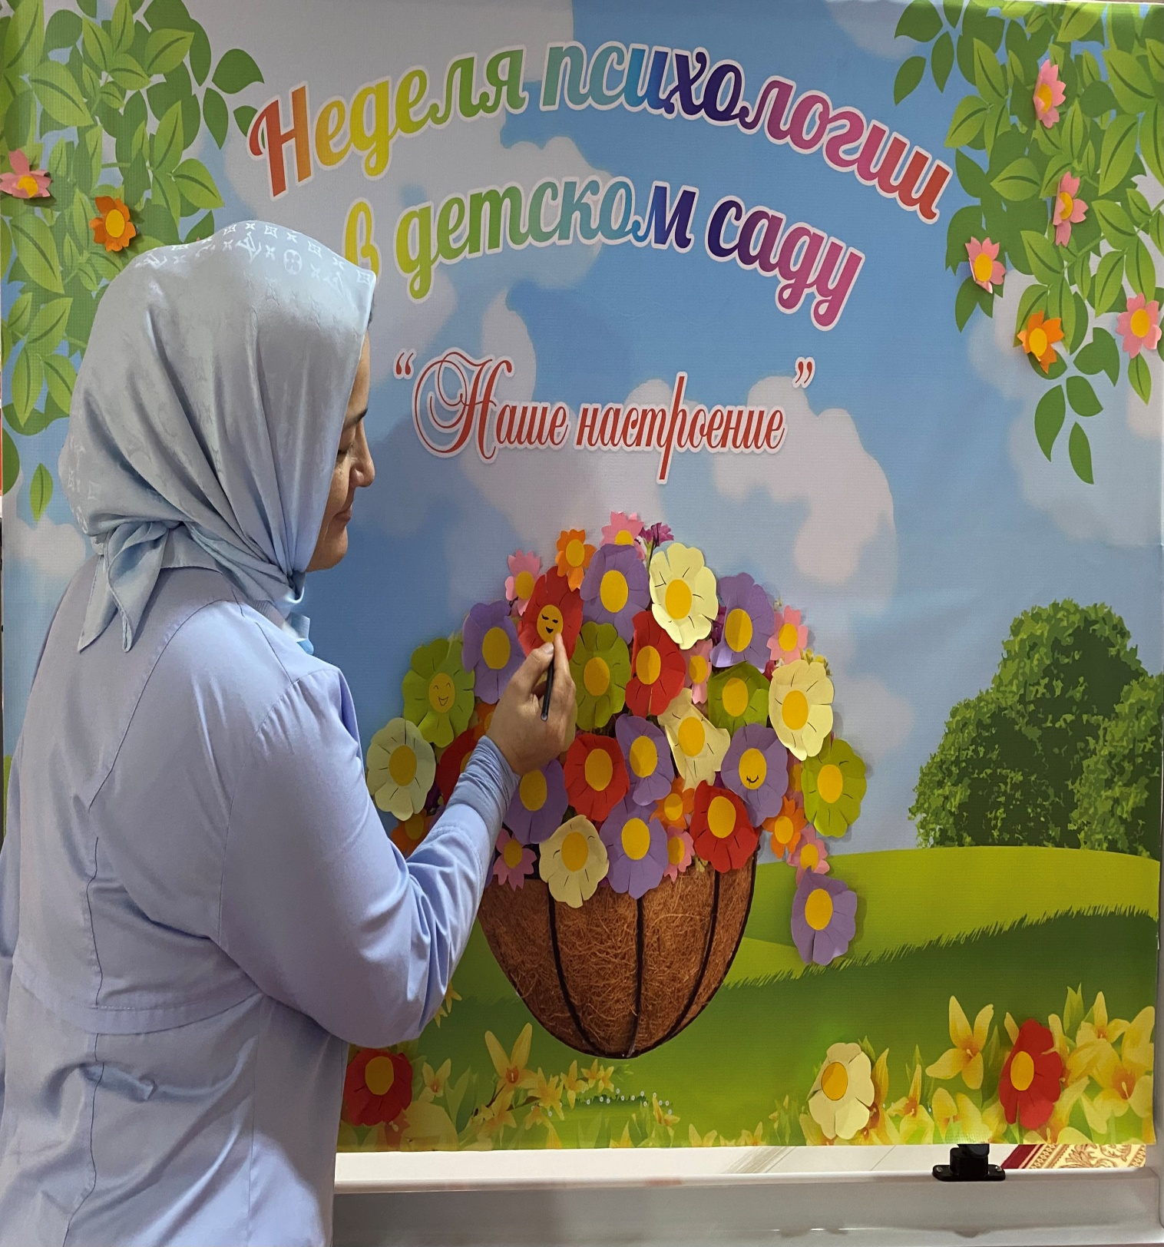

В акции приняли участие родители и работники детского сада. Так создался позитивный эмоциональный тонус первого дня «Недели психологии»

Во второй день была проведена акция для родителей «Пожелания и предложения садику». Был оформлен красочный стенд при коридоре детского сада, на котором, все желающие могли написать на листочках свои предложения и пожелания детскому саду.

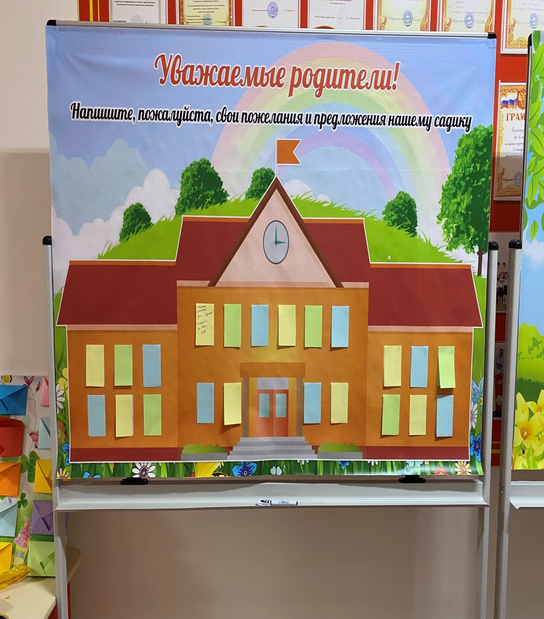

Третий день тоже прошел очень интересно. Для сотрудников детского сада была проведена игра «Письмо другу». Где каждый мог анонимно положить в конверт письмо с пожеланиями другу. Игра настолько понравилась сотрудникам сада, что мне пришлось и на следующий день продолжить её. Интрига сохранялась два дня. К вечеру второго дня были розданы все конверты.

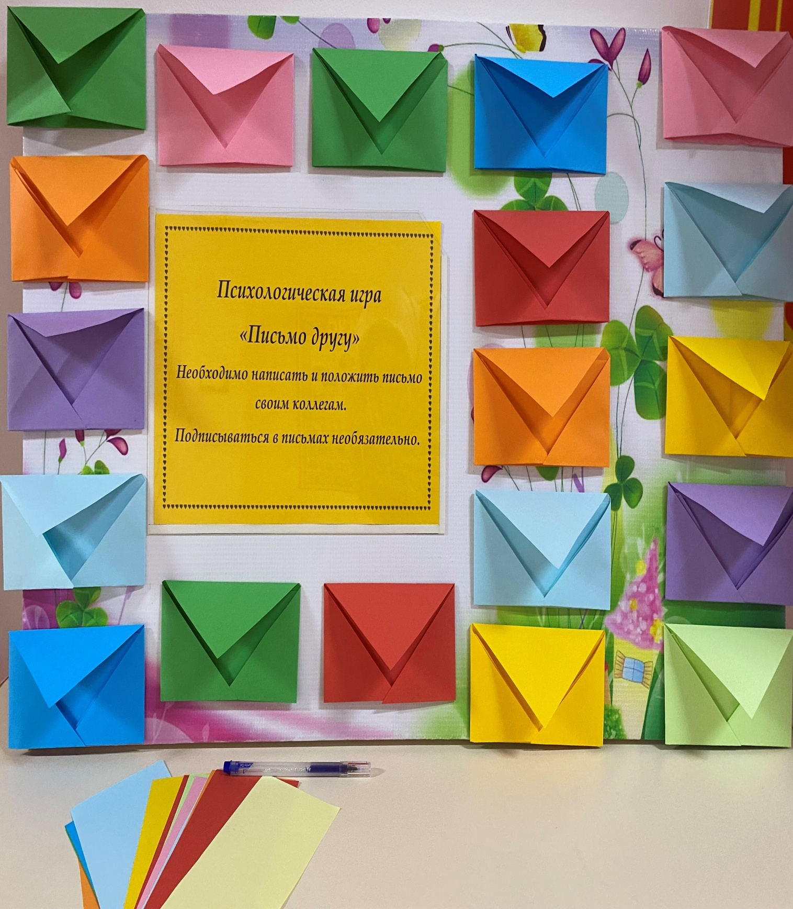

Четвертый день продолжил наш марафон психологическая акция: «Открытка для мамы». Дети своими руками сделали и подарили открытки своим мамам, в честь наступающего праздника «День матери».

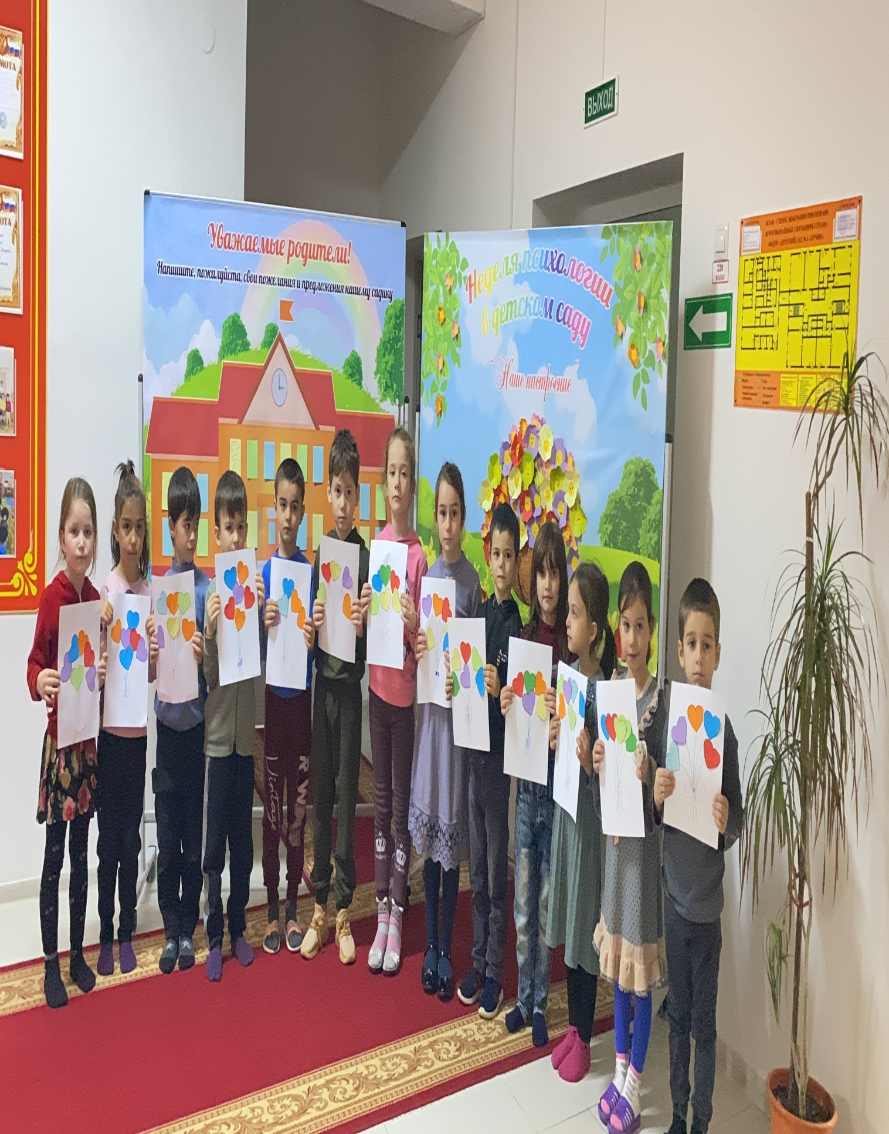

В этот же день для детей и сотрудников был организован сюрприз с Мишкой. С детьми всех возрастных групп проведены игры, в старших группах организован флешмоб «Новый день придет».

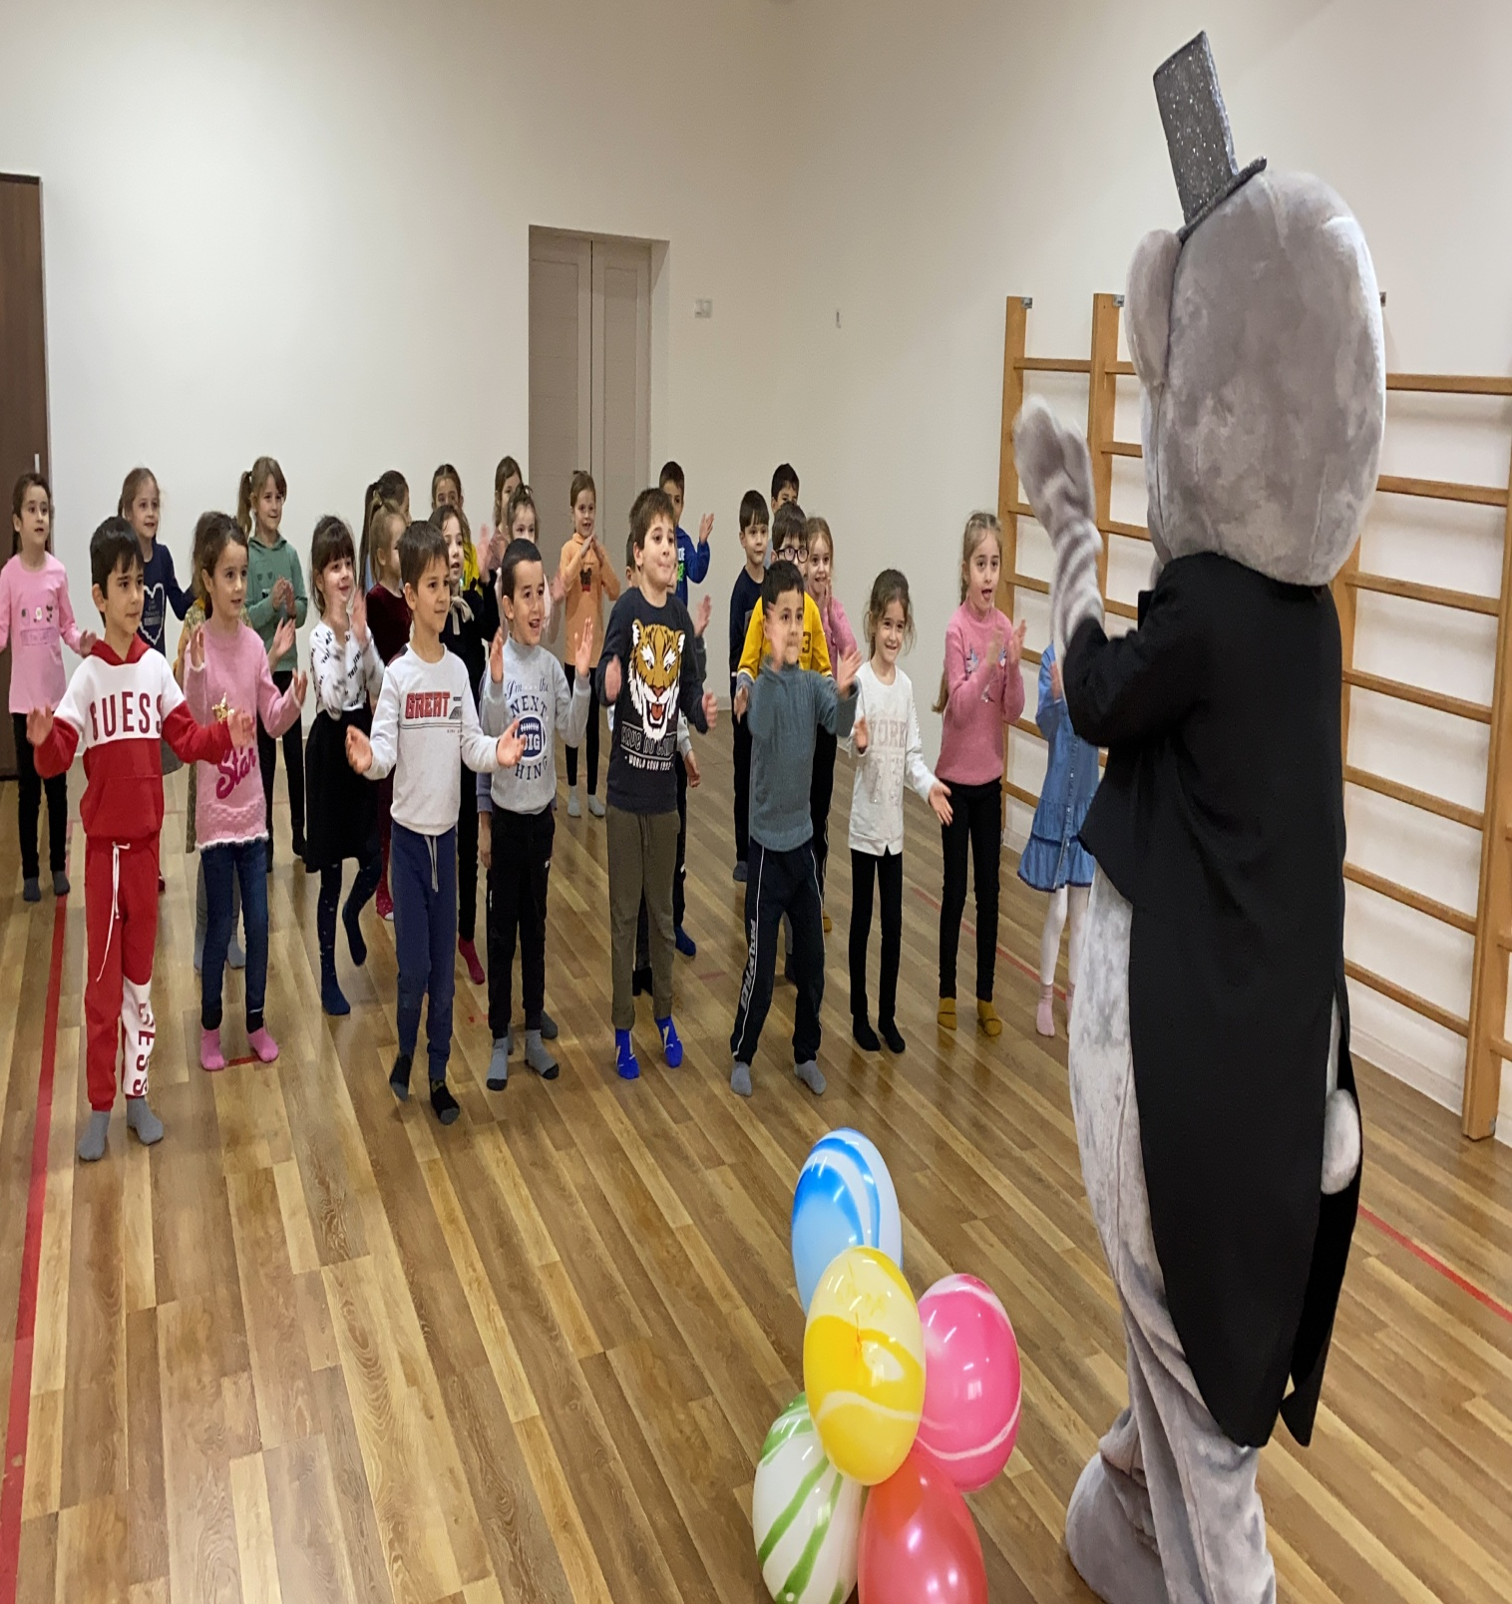

Дети и сотрудники сада получили массу положительных эмоций от сюрприза с Мишкой. Это было видно по их лицам.

Что же мы увидели к концу дня? У сотрудников доброжелательное настроение, спокойное, уравновешенное, уверенное, а у воспитанников – солнечное, яркое. Вот какое настроение живет в нашем детском саду!

На пятый день был организован и проведен тренинг для педагогов: «Снятие эмоционального напряжения».

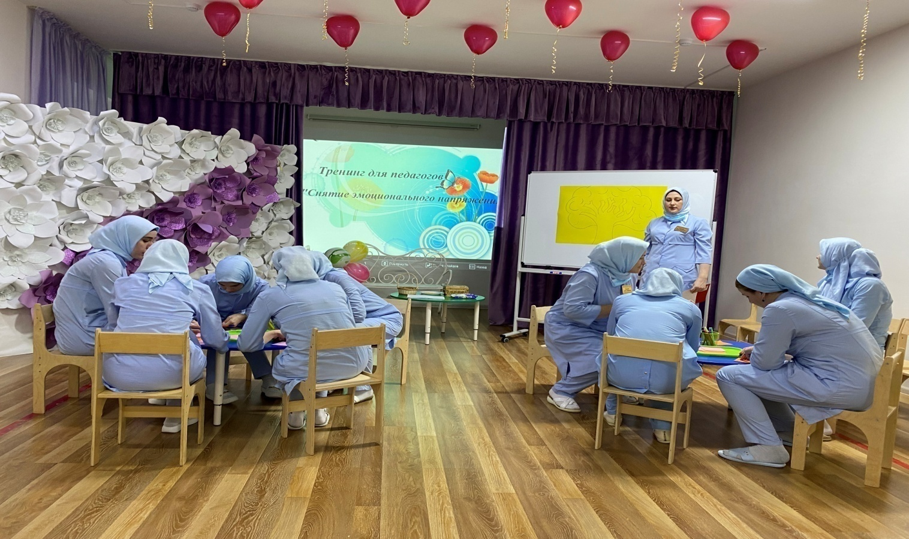

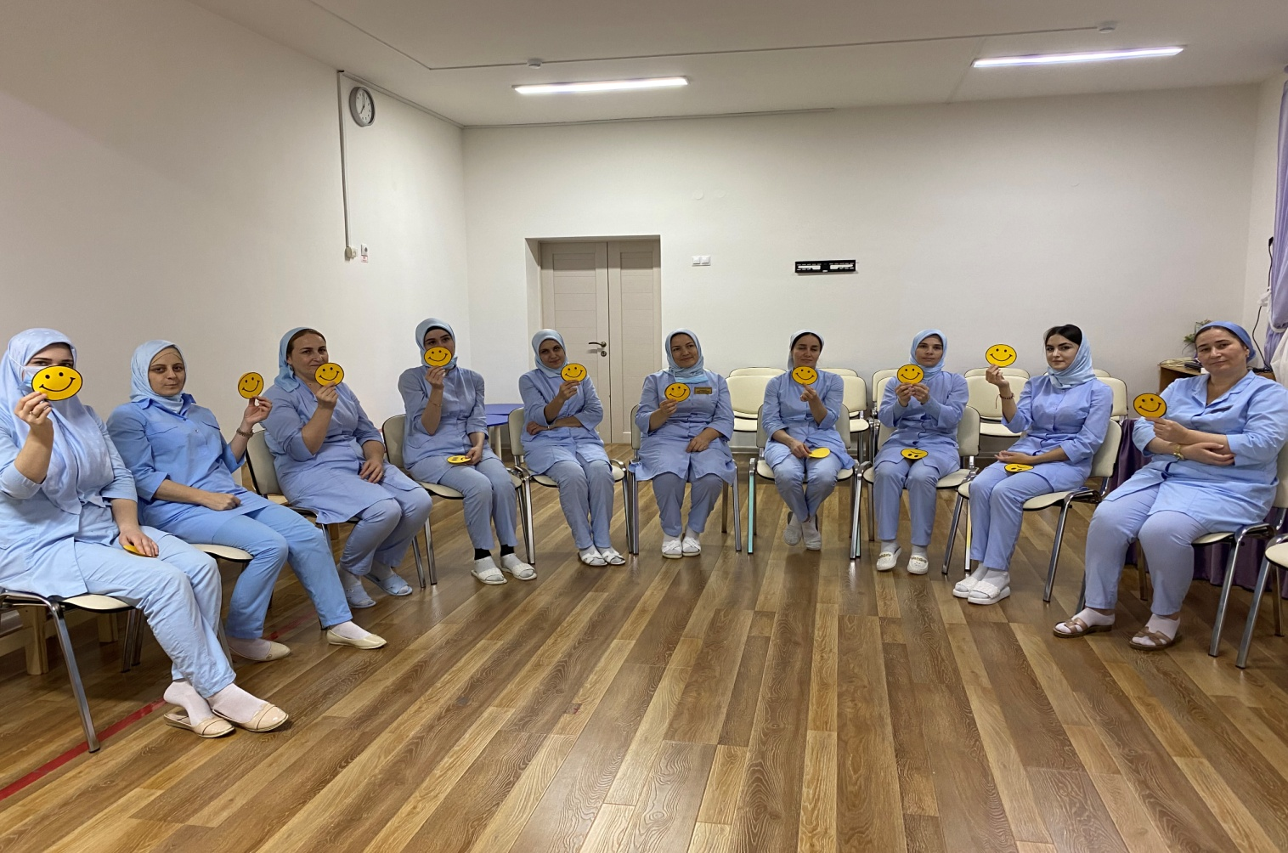

В последний день «Недели психологии» подведены итоги психологического марафона. «Неделя психологии» получилась очень насыщенной, целостной и продуктивной, ведь удалось вовлечь всех сотрудников, родителей и детей.

Что дала «Неделя психологии» лично мне? Удовлетворение, «наполненную усталость», желание реализовывать новые цели и идеи. Потому, что она прошла в режиме диалога – целебного стиля общения, столь редкого в нашей суетной жизни. Удалось реализовать этот проект только благодаря помощи и поддержки всех сотрудников сада, пониманию родителей и активности детей.

У каждого взрослого человека есть такие воспоминания о детстве, которые наполняют душу несравнимым ни с чем теплом. Самое лучшее нам хочется «взять с собой» во взрослую жизнь. Думаю, что - то самое лучшее и из этой «Недели психологии» детям непременно захочется взять в свою взрослую жизнь.

Педагог – психолог _________________ А.Б. Бачарова